ФИЛИАЛ АКЦИОНЕРНОГО ОБЩЕСТВА  “ТАТМЕДИА”  “ЗАИНСК-ИНФОРМ” | 
  Утвержден приказом
  руководителя филиала
  АО “ТАТМЕДИА”
  “ЗАИНСК-ИНФОРМ”
  Действует с “01” июля 2024 г.
  ________________/Исаков А.К./

ПРАЙС-ЛИСТ
НА ПУБЛИКАЦИЮ РЕКЛАМЫ,
ИНФОРМАЦИОННЫХ МАТЕРИАЛОВ, СОЦИАЛЬНОЙ РЕКЛАМЫ
В ГАЗЕТЕ


Тематика издания: Общественно-политическая
Язык: русский
Тираж: 1 800
Регион распространения: г. Заинск, Заинский район
Способ распространения: подписка, розница
Формат издания: А3
Периодичность: 1 раз в неделю (пятница)
Количество полос: 12 полос + 8 полос Республиканский блок информации «События недели»
Цветность: цветная, черно-белая
Сайт: zainsk-inform.ru

Общая площадь 900 кв.см
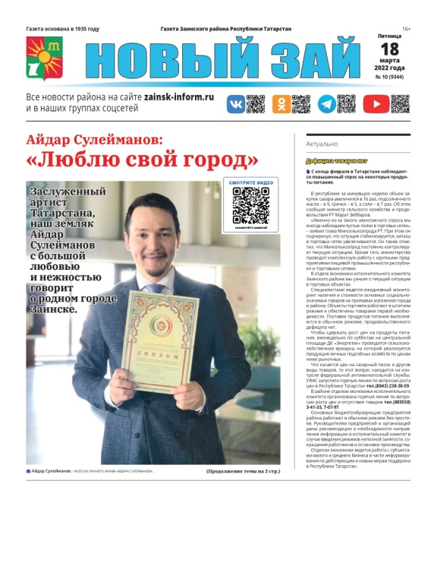
1/2 полосы
450 кв.см.

1/4 полосы  225 кв.см. | 1/8 полосы  112,5 кв.см.
1/4 полосы  225 кв.см. | 1/16  полосы  56,25кв.см.
Телефон рекламной службы:8(85558) 7-30-96, 7-47-47
e-mail: zai-tv@yandex.ru
423520, РТ, г. Заинск, ул. Т. Ялчыгола, д.9

ПРАЙС-ЛИСТ
НА ПУБЛИКАЦИЮ РЕКЛАМЫ,
ИНФОРМАЦИОННЫХ МАТЕРИАЛОВ, СОЦИАЛЬНОЙ РЕКЛАМЫ
в газете для Юридических лиц

УСЛУГИ | ПУБЛИКАЦИЯ |  | УСЛОВИЯ |  | СТОИМОСТЬ
Рекламная статья (рекламно-информационный материал), заказная статья (заметка, интервью, некролог) | Цветная полоса |  | 1 кв. см. |  | 55 руб.
 | Черно-белая полоса |  | 1 кв. см. |  | 45 руб.
Поздравление (готовый текст)
Поздравление (готовый текст) | 1 полоса |  |  |  | 80 руб.
Поздравление (готовый текст) | 7 полоса |  | 1 кв.см. |  | 30 руб.
 | 12 полоса |  |  |  | 40 руб.
 | Черно-белая |  |  |  | 20 руб.
Подготовка текста |  |  |  |  | + 110 руб.
Соболезнование, благодарность  (текст заказчика) | Черно-белая полоса |  | 25 кв. см. |  | 1600 руб.
Официальные материалы Совета и исполкома, НПА, документы, подлежащие обязательной публикации согласно законодательству РФ | 1 кв. см. |  | черно-белая полоса |  | 60 руб.
Извещение земельных участков | 1 кв. см. |  | черно-белая полоса |  | 75 руб.
Объявление (обработка полей) | 1 кв.см. |  | черно-белая полоса |  | 70 руб.
Информационное объявление | 1 кв.см. | черно-белая полоса |  | 60 руб.
Стоимость размещения на время агитационного периода с 10.08.24г. по 06.09.24 г. - 360 руб. за 1 кв.см.

Наценки | Позиционирование | +20% от суммы заказа
Наценки | Срочность | +30% от суммы заказа
Наценки | Услуги журналиста | +15% от суммы заказа
Наценки | Услуги фотографа | +15% от суммы заказа

Дополнительные услуги | Газета «Новый Зай» 1 шт.(розница) | 30 руб.
Дополнительные услуги | Газета «Новый Зай» от 10 шт.(мелкий опт) | 22 руб.
Дополнительные услуги | Предоставление архивных фотоснимков (1 шт.) | 50 руб.
Дополнительные услуги | Изготовление макета | 350 руб.
Дополнительные услуги | Внесение изменений в готовый макет | 200 руб.
Дополнительные услуги | Заверенная копия опубликованного извещения | 110руб.
Дополнительные услуги | Предоставление архивной газеты (1 шт.) | 110 руб.

Скидка  (От полной суммы заказа) | 3-5 выходов | -5%
Скидка  (От полной суммы заказа) | 6-10 выходов | -10%
Скидка  (От полной суммы заказа) | 11-19 выходов | -15%
Скидка  (От полной суммы заказа) | от 20 выходов | -20%
Скидка  (От полной суммы заказа) | Скидки действуют при единовременном заказе
Скидка  (От полной суммы заказа) | Агентское вознаграждение посредникам не предусмотрено

Сроки предоставления информации в печать и размер шрифта:
. Готовый рекламный и информационный материалы в текущий номер должны быть предоставлены заказчиком не позднее, чем за 3 рабочих дня до выхода газеты. В противном случае материал будет считаться срочным.
. Минимальный размер шрифта в рекламе 8 кегль (образец: 8 кегль)
. Допустимые электронные форматы модуля: jpeg, pnd
Цены могут быть изменены в соответствии с условиями договора.
Телефон рекламной службы: 8 (85558) 7-30-96, 7-47-47
e-mail: zai-tv@yandex.ru
423520, РТ, г. Заинск, ул. Т. Ялчыгола, д.9
ФИЛИАЛ АКЦИОНЕРНОГО ОБЩЕСТВА  “ТАТМЕДИА”  “ЗАИНСК-ИНФОРМ”
  Утвержден приказом
  руководителя филиала
  АО “ТАТМЕДИА”
  “ЗАИНСК-ИНФОРМ”
  Действует с “1” июля 2024 г.
  ________________/Исаков А.К./

ПРАЙС-ЛИСТ
НА ПУБЛИКАЦИЮ РЕКЛАМЫ,
ИНФОРМАЦИОННЫХ МАТЕРИАЛОВ, СОЦИАЛЬНОЙ РЕКЛАМЫ
В ГАЗЕТЕ

Тематика издания: Общественно-политическая
Язык: русский
Тираж: 1 800
Регион распространения: г. Заинск, Заинский район
Способ распространения: подписка, розница
Формат издания: А3
Периодичность: 1 раз в неделю (пятница)
Количество полос: 12 полос + 8 полос Республиканский блок информации «События недели»
Цветность: цветная, черно-белая
Сайт: zainsk-inform.ru

Общая площадь 900 кв.см
1/2 полосы
450 кв.см.

1/4 полосы  225 кв.см. | 1/8 полосы  112,5 кв.см.
1/4 полосы  225 кв.см. | 1/16  полосы  56,25кв.см.
Телефон рекламной службы:8(85558) 7-30-96, 7-47-47
e-mail: zai-tv@yandex.ru
423520 РТ, г. Заинск, ул. Т.Ялчыгола, д.9

ПРАЙС-ЛИСТ
НА ПУБЛИКАЦИЮ РЕКЛАМЫ,
ИНФОРМАЦИОННЫХ МАТЕРИАЛОВ, СОЦИАЛЬНОЙ РЕКЛАМЫ
в газете для Физических лиц

УСЛУГИ | ПУБЛИКАЦИЯ | УСЛОВИЯ | СТОИМОСТЬ
Рекламная статья (рекламно-информационный материал), заказная статья (заметка, интервью, некролог) | цветная полоса | 1 кв. см. | 14 руб.
 | черно-белая полоса | 1 кв. см. | 12 руб.
Размещение поздравления(готовый текст) | 7 полоса | за 1 кв. см. | 14 руб.
Подготовка текста |  |  | + 110 руб.
Соболезнование, благодарность  (текст заказчика) | черно-белая полоса | 25 кв. см. | 1 050 руб.
Информационное объявление | черно-белая полоса | за 1 кв.см. | 50 руб.

Наценки | Позиционирование | +20% от суммы заказа
Наценки | Срочность | +30% от суммы заказа
Наценки | Услуги журналиста | +15% от суммы заказа
Наценки | Услуги фотографа | +15% от суммы заказа

Дополнительные услуги | Газета «Новый Зай» 1 шт. (розница) | 30 руб.
Дополнительные услуги | Газета «Новый Зай» от 10 шт. (мелкий опт) | 22 руб.
Дополнительные услуги | Предоставление архивных фотоснимков (1 шт.) | 30 руб.
Дополнительные услуги | Изготовление макета | 350 руб.
Дополнительные услуги | Изготовление сложного макета | 500 руб.
Дополнительные услуги | Внесение изменений в готовый макет | 200 руб.
Дополнительные услуги | Заверенная копия опубликованного извещения | 60 руб.
Дополнительные услуги | Предоставление архивной газеты (1 шт.) | 110 руб.

Скидка  (От полной суммы заказа) | 3-5 выходов | - 5%
Скидка  (От полной суммы заказа) | 6-10 выходов | - 10%
Скидка  (От полной суммы заказа) | 11-19 выходов | - 15%
Скидка  (От полной суммы заказа) | от 20 выходов | - 20%
Скидка  (От полной суммы заказа) | Скидки действуют при единовременном заказе
Скидка  (От полной суммы заказа) | Агентское вознаграждение посредникам не предусмотрено

Сроки предоставления информации в печать и размер шрифта:
. Готовый рекламный и информационный материалы в текущий номер должны быть предоставлены заказчиком не позднее, чем за 3 рабочих дня до выхода газеты. В противном случае материал будет считаться срочным.
. Минимальный размер шрифта в рекламе 8 кегль (образец: 8 кегль)
. Допустимые электронные форматы модуля: jpeg, pnd
Цены могут быть изменены в соответствии с условиями договора.

Телефон рекламной службы: 8 (85558) 7-30-96, 7-47-47
e-mail: zai-tv@yandex.ru
423520, РТ, г. Заинск, ул. Т. Ялчыгола, д.9

